5 идей применения палочек

от мороженого

Мороженое – это не только одно из любимейших детских лакомств, но еще и источник бесплатного материала для творчества. Речь, конечно, идет о деревянных палочках. Если запастись терпением, то можно насобирать целую коллекцию палочек для поделок и игр с детьми.
Преимущества палочек от мороженого в том, что с ними можно совершать любые манипуляции: клеить, красить и даже гнуть (для этого их надо опустить их в емкость с кипятком, потом согнуть в нужную вам форму, например, полукруг, и поместить в стакан для высыхания).
Не менее интересными и увлекательными получаются с ними и развивающие игры для малышей. На сегодняшний день существует множество идей использования палочек, вот некоторые из них.

Идея № 1. ПАЗЗЛЫ
Цель: развитие мелкой моторики, воображения, речи, зрительного внимания и восприятия, памяти, логического мышления и др.

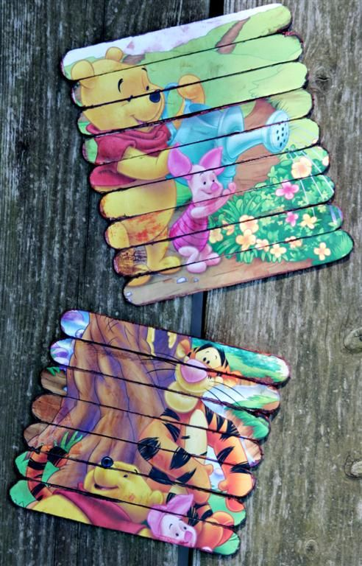

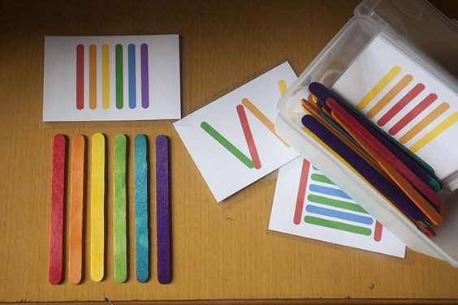
Идея № 2. СЧЁТНЫЕ ПАЛОЧКИ
Цель: научить ребенка считать, запоминание цифр, порядковый и количественный счёт, обогащение словарного запаса.
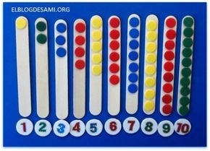
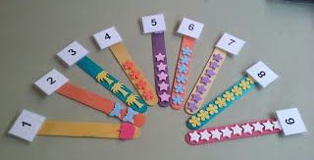
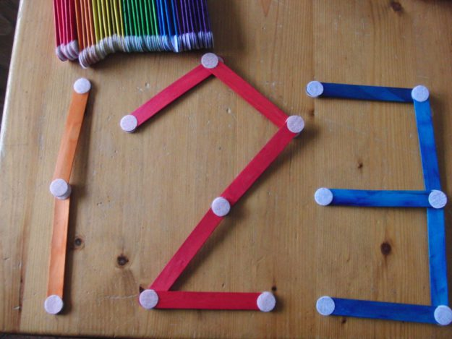
Идея № 3. КУКОЛЬНЫЙ ТЕАТР
Цель: развитие речи, обогащение словарного запаса, воображения, взаимодействия с другими участниками

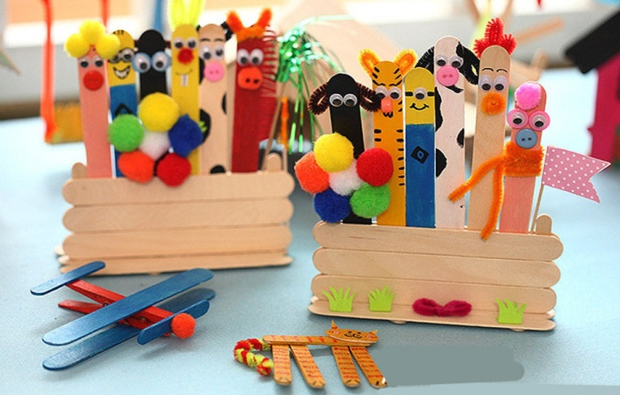
Идея № 4. Конструктор
Цель: развитие пространственной ориентации, развитие мелкой моторики, воображения, речи, зрительного внимания и восприятия, памяти, логического мышления.
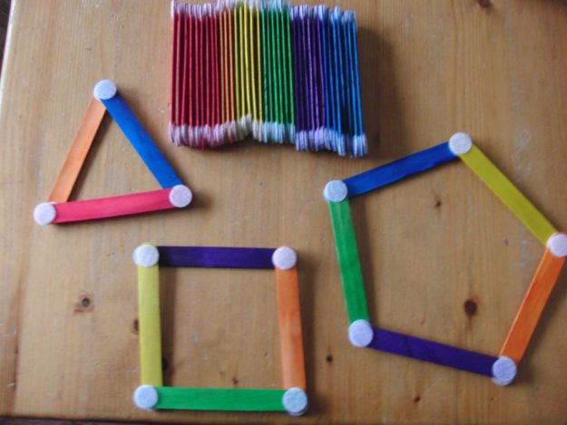
Идея № 5. КУКОЛЬНЫЙ ДОМ
Цель: развитие речи, формирование целостной картины мира, сравнение предметов разной величины, развитие воображения, причинно-следственных связей, умение взаимодействовать с другими участниками.

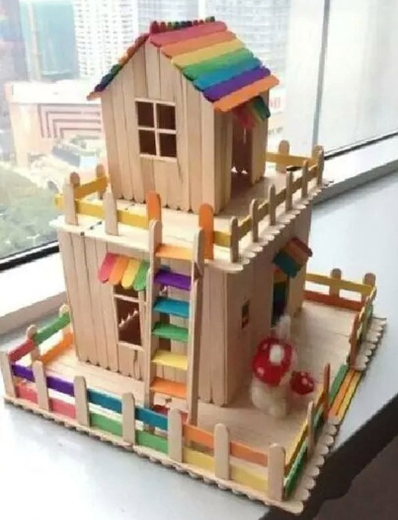

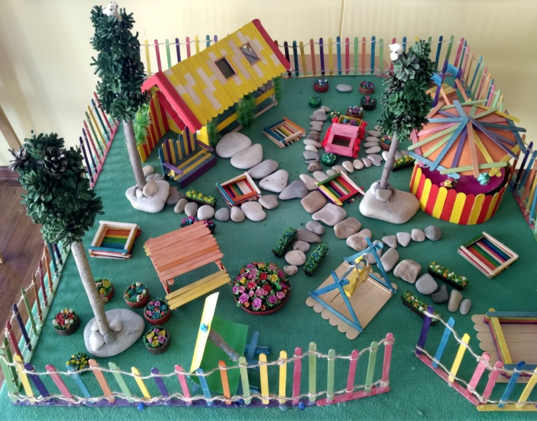
МУНИЦИПАЛЬНОЕ АВТОНОМНОЕ ДОШКОЛЬНОЕ ОБРАЗОВАТЕЛЬНОЕ УЧРЕЖДЕНИЕ ДЕТСКИЙ САД № 32
МУНИЦИПАЛЬНОГО ОБРАЗОВАНИЯ ГОРОД ЕКАТЕРИНБУРГ
620000 г. Екатеринбург, ул. Михеева М.Н., д.4
Тел. +7(343)223-44-44/+7(343)223-43-33
E-mail: madou32@bk.ru

«Волшебные палочки»

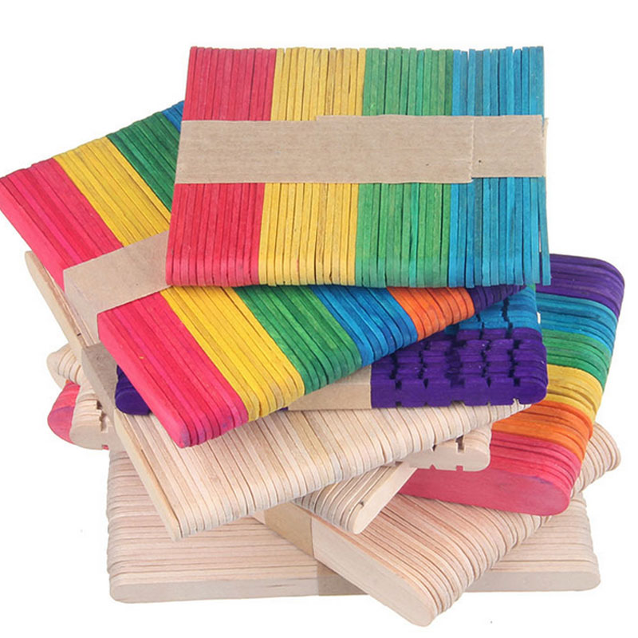

Екатеринбург, 2018

